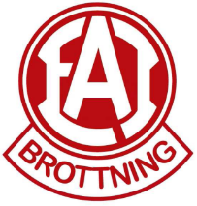
Information- Var hittar jag den??
Hemsidan:
https://www.laget.se/eaibrottning
Här finner du allmän information om saker som händer i klubben. Vill du få mail när en nyhet läggs ut?
Skicka då ett mail till vår mailadress brottning@eai.se med ditt namn samt information om vilken grupp ditt barn tränar i.
Nybörjargruppen- onsdagar
Mellangruppen- tisdagar, torsdagar

EAI-Brottning på facebook:
Här finner du bilder och texter om vad som händer på brottarmattan!
EAI-Brottning på Instagram:
Här finner du bilder och texter om vad som händer på brottarmattan!

På klubben:
Finner ni information via papper i era barns mappar. Tränarna hjälper er gärna.
Finner ni information om tex tävlingar på tavlan.

Svenska Brottningsförbundet:
http://www.swedewrestling.se/
Här hittar du info om brottning och kan följa landslagen i vår sport!

